 Στάδιο 3 Long Course
RULES: Practical Shooting Handbook, Latest Edition Design: Stavros Stavridis
START POSITION: Όρθιος, στη θέση Start, μέτωπο προς τους στόχους, το όπλο γεμάτο στη θήκη.
STAGE PROCEDURE  Με το ηχητικό σήμα βάλετε κατά των στόχων, με όποια σειρά θέλετε, με 2 βολές, τουλάχιστον στους IPSC στόχους, και στα popper μέχρι να πέσουν. | SCORING  SCORING: Comstock, 24 rounds, 120 points  TARGETS: 8 IPSC, 8Poppers, 1 No-Shoot  SCORED HITS: 2 Best per IPSC, steel down = 1A  START-STOP: Audible - Last shot  PENALTIES: Procedural. -10  No-shoot hit. -10  Miss. -10

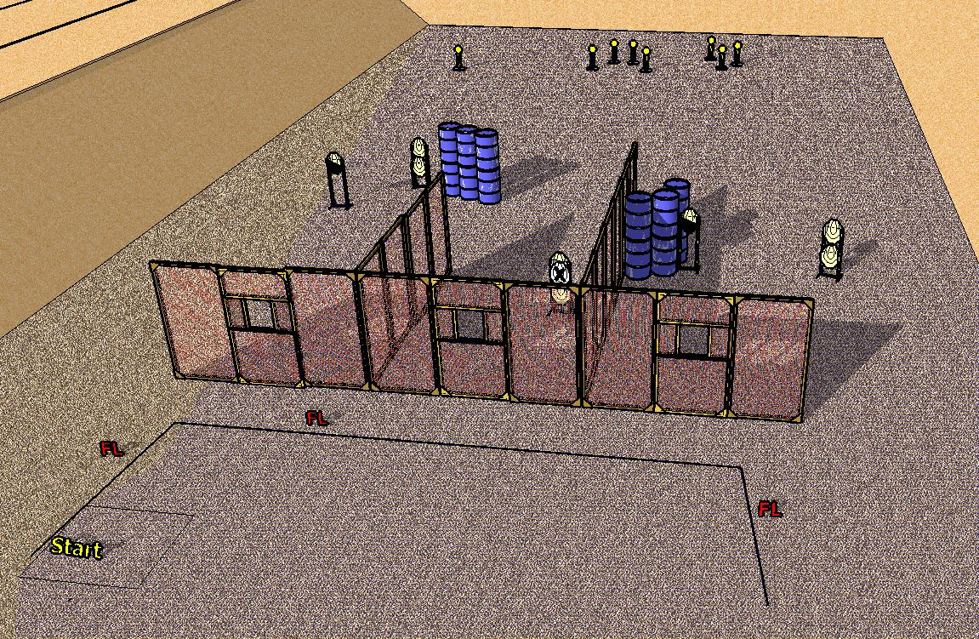

Stage Design: Οι στόχοι IPSC τοποθετούνται από 2,5m έως 7m από την Fault Line. Τα Poppers τοποθετούνται από 9m έως 11m από την Fault Line. Τα πλαίσια τοποθετούνται 1m με 1,5m από την Fault Line. |  | RO NOTES: Ενημερώστε τους σκοπευτές να προσέχουν κατά τη μετακίνηση τους, να μη σπάσουν τη γωνία των 180 μοιρών

